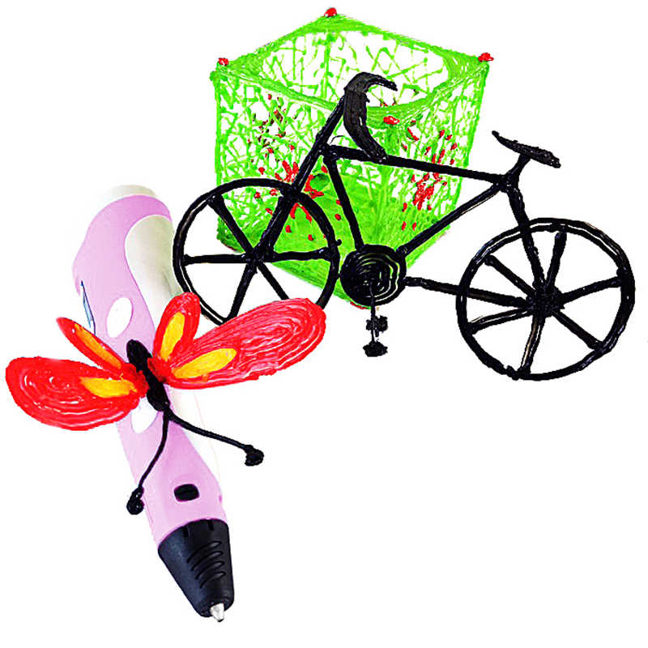
КРУЖОК
«3D Моделирование»
по развитию творческих
способностей детей
с использованием 3-D ручки

Для детей
от 5 до 7 лет
Руководитель:
Никитина Екатерина Владимировна
Расписание:
Один раз в неделю
Стоимость данной услуги:
1800 руб.

Отличительной особенности данной дополнительной образовательной программы является:
- Развитие творческого мышления при создании 3-D моделей.
- Развитие наглядно-образного и логического мышления, внимания, восприятия, памяти, мелкой моторики рук.
- Способствует развитию интереса к моделированию и конструированию.
- Прививает навыки моделирования через разработку программ в предложенной среде конструирования.
- Углубление, закрепление и практическое применение элементарных знаний о геометрических фигурах.
- Вызывает у детей интерес к сотворчеству с воспитателем и другими детьми при создании коллективных композиций.
- Анализ результатов и поиск новых решений при моделировании.

